P3. Definice atributů

Barva: Černá
Konstrukční provedení: Kovové
Druh papíru: Medium
Formát papíru: 118mm
Průměr dutinky: 25mm
Průměr kotoučku: 125mm
Emulace: ZPLII
Funkce tisku etiket: Termo papír
Technologie termálního tisku: Přímá (DT)
Maximální tiskové rozlišení: 203 DPI
Rychlost tisku: 150 mm/s
Šířka tisku: 104 mm
Rozhraní: RS-232 (Sériový), USB 2.0
Rozměry
Hloubka: 14,8 - 15.3 cm
Šířka: 20,5 - 20,7 cm
Výška: 14,5- 15,3 cm
Hmotnost: 2,66 - 2,7 Kg

Referenční odkaz: https://www.mironet.cz/citizen-cls400dt-tiskarna-etiket-dt-203dpi-104mm-rs232-usb-cerna+dp328633/?gclid=Cj0KCQiA0-6ABhDMARIsAFVdQv8dl-sgRKVsoic1mFDQ_apc4qXQ9erSkVNwtLqO8wLglf_IyjUpSrAaAqNKEALw_wcB
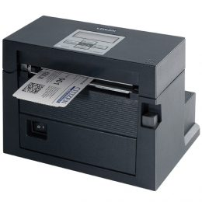 | Citizen CL-S400DT / Tiskárna etiket / DT / 203dpi / 104mm / RS232 | Mironet.cz  Citizen CL-S400DT. Tepelná tiskárna CL-S400DT od firmy Citizen je kompaktní ale i zároveň účinné řešení pro větší media. Tiskárna je schopná tisknout na media až do 812 mm délky. Výborná pro tisk popisků polic v retailu a logistice, zatímco cestovky a prodejny vstupenek mohou chrlit palubní lístky a vstupenky ve velkém.  www.mironet.cz

